◆第3部 経済成長を実現する中小企業◆

第3-1-2図 事業所・企業統計調査及び経済センサス－基礎調査による開廃業率（年平均）
～企業単位でも事業所単位でも、1980年代末から、開業率が廃業率を下回る状況が続く～

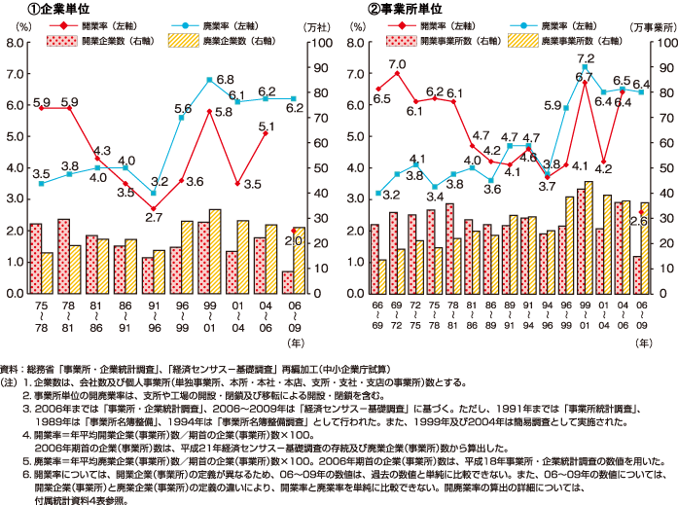

注記にもあるように、統計自体が変わってしまったため、2006～09年の開業率はそれ以前のものと比較ができなくなりました。

しかしながら、サブタイトルにもあるように、「開業率＜廃業率」の傾向が続いていることには間違いありません。

特に廃業率は、ここ10年ほどは6～7%前後で高止まりしています。

第3-1-3図 事業所・企業統計調査による業種別の開廃業率（2004～2006年、企業単位、年平均）
～情報通信業、医療，福祉において、開業率が高く、廃業率を上回る～

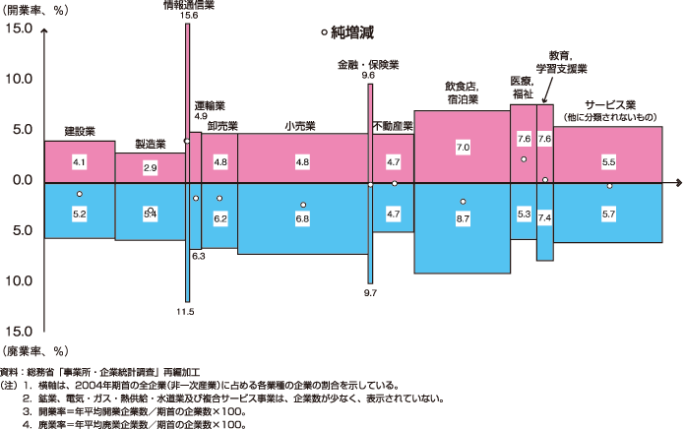

企業数の割合は小さいですが、開廃業率がネットでプラスなのは、2業種だけです。

現在の社会経済状況からも感覚的に理解できることですので、この2業種は正確に覚えておきましょう。

第3-1-6図 起業の担い手
～近年減少傾向にあるが、2007年に起業家は20～30万人、起業希望者は100万人存在する～

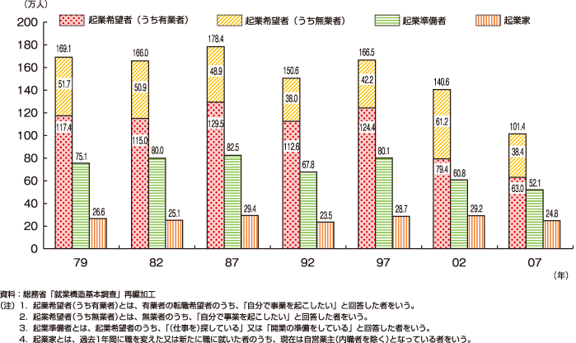

起業は白書の大きなテーマのひとつとなっていますので、間違いなく起業に関する論点は出題されると思います。

この図表は、起業全体の状況を示す基本的なデータです。

サブタイトル通り、起業希望者も起業家も減少傾向にあること、直近で起業希望者が100万人、企業家が2～30万人いるということは基本事項として覚えておかないといけません。

第3-1-7図 起業希望者及び起業家の性別及び年齢別構成
～2007年には、女性及び60歳以上の起業家がそれぞれ全体の約3割を占める、また、近年起業家に占める60歳以上の割合が増加しており、60歳以上は、起業希望者の割合よりも起業家の割合が高い～

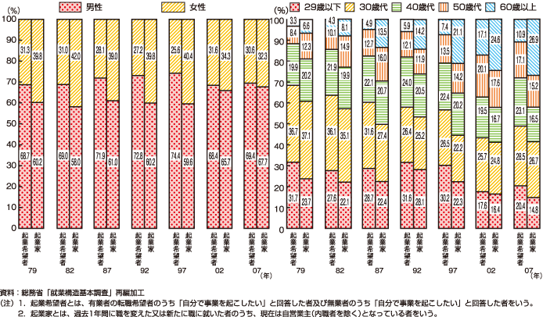

引き続き、起業に関してこれも重要な図表だと思います。
これは、全体を表していた先の図表を、性別と年齢別それぞれの要素に分解し、割合で示したものです。

・2007年は、女性と60歳以上の起業家の割合がどちらも約3割であること。
・構成比率で、唯一60歳以上の起業家が増加傾向にあること。
・2007年に、起業家で60歳以上の占める構成比率が初めて第1位になったこと。
・唯一60歳以上では「起業家＞起業希望者」の傾向が続いていること。
・29歳以下の起業家の割合が減少傾向にあり、2002年以降は構成比率で一番少なくなっていること。

以上のようなことがグラフから読み取れるポイントです。

第3-1-11図 企業の生存率
～起業した後、10年後には約3割の企業が、20年後には約5割の企業が退出しており、起業後の淘汰もまた厳しい～

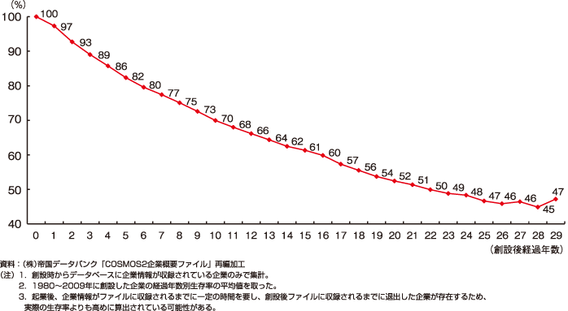

これも重要な図表です。

サブタイトルにある、10年3割、20年5割の退出率をしっかり押さえておくべきです。出題の可能性が大きい数値と考えます。

図表の題名通り、生存率で問われる可能性もありますので、数値の覚え方には注意してください。

第3-1-16図 開廃業及び存続事業所による雇用変動（2004～2006年、事業所単位）
～2004～2006年に創出された雇用の約6割は、開業事業所で創出されている～

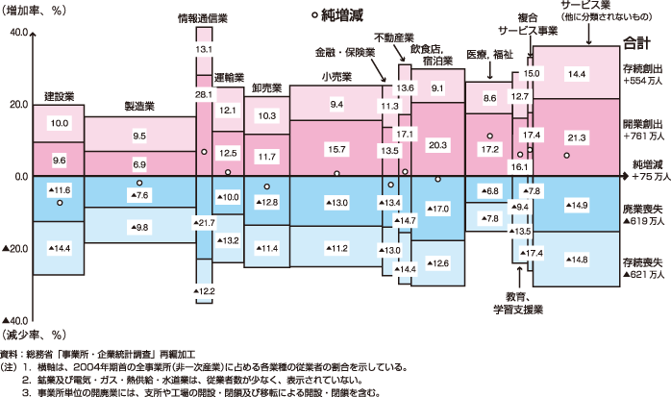

雇用の開業創出が約6割もあること、雇用が純増している業種は、開廃業率と同じく情報通信業と医療、福祉であることなどがポイントです。

細かいですが、建設業、製造業、卸売業は純減です。余裕があれば併せて押さえましょう。

第3-1-17図 雇用増加に対する累積貢献度（2002～2007年）
～一部の企業が多数の雇用を創出している～

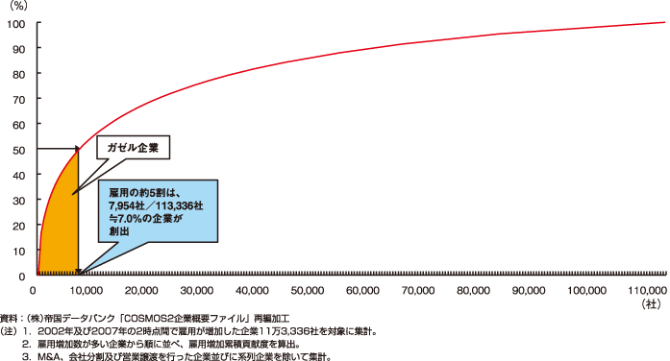

第3-1-19図 ガゼル企業の業種構成
～全企業の構成と比較して、医療，福祉の分野にガゼル企業が多い～

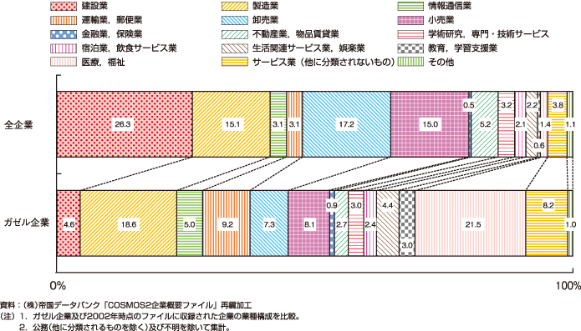

上記の2つの図表は、「ガゼル企業」について分析したもの。
ガゼル企業とは、特に成長力の高い少数の企業のことであり、多くの雇用を創出している企業でもあります。

2002～7年の間に、7%の企業（ガゼル企業）が約5割の雇用を生み出していることと、医療、福祉分野にガゼル企業が圧倒的に多い（ガゼル企業全体の約2割）ことがわかります。

第3-1-21図 女性の起業の担い手
～女性の起業希望者は直近で約30万人、女性起業家は継続的に約10万人存在している～

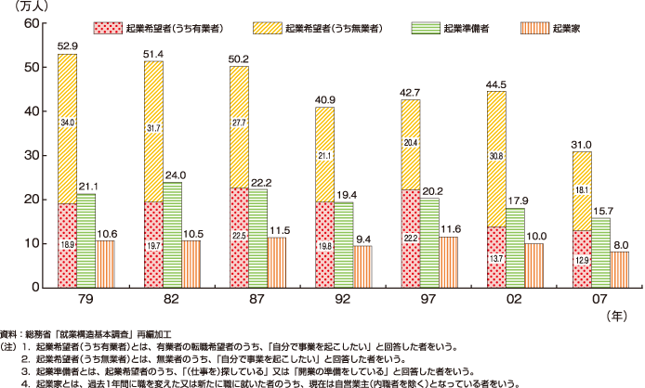

第3-1-7図で、企業家に占める女性の割合が約3割であることを見ましたが、ここではその人数をグラフにしています。

女性起業家の人数、2007年での女性の起業希望者数を、全体の3割という数値とセットで把握しておきたいところです。

また、第3-1-6図の男女合計のグラフと比較し、女性の起業希望者は無業者の割合が大きいということも押さえておきましょう。

第3-1-25図 男女別起業家の年齢構成
～女性起業家は、男性起業家と比べて30～40歳代の年齢階層で割合が高い～

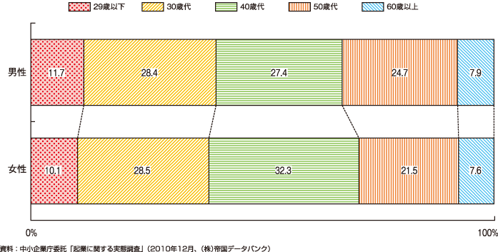

第3-1-26図 男女別常用雇用者及び自営業主の割合
～女性の常用雇用者割合は一時的に低下するが、女性の自営業主割合では、そうした傾向は見られない～

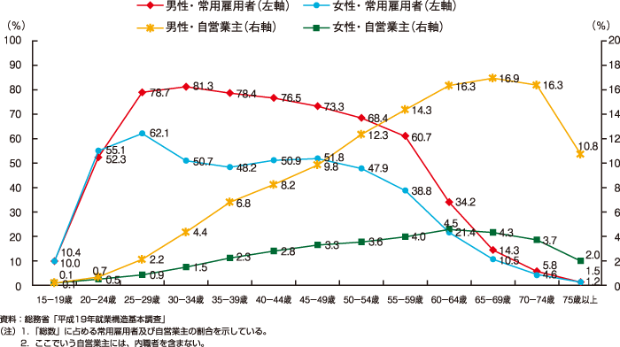

起業に関して、男女の相違点をこの2つの図表で押さえましょう。
・男女それぞれの起業家の年齢構成で最も多い階層（男30歳代、女40歳代）。
・女性常用雇用者の割合は結婚・出産・育児のために30歳代で低下するが、裁量労働が可能な自営業主では低下傾向はない。育児後、40歳代で起業という選択をする女性割合が多い。
第3-1-36図 起業時及び起業後の課題
～最大の課題として起業時には「資金調達」が、起業後には「質の高い人材の確保」が挙げられており、起業時と起業後で中心的な課題が変化している～

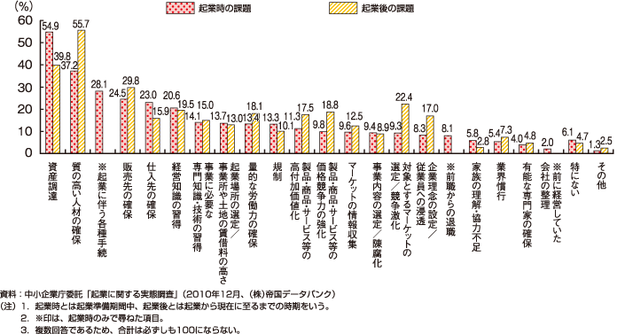

起業時と起業後の課題の変化ですが、サブタイトルに加えて「販売先の確保」が起業後の課題として3番目に来ていることをとりあえず押さえましょう。
後に出てくる転業（業種転換）にも関連する部分です。

第3-1-42図 新創業融資制度の実績
～日本公庫は、起業家向けに積極的に融資を行っている～
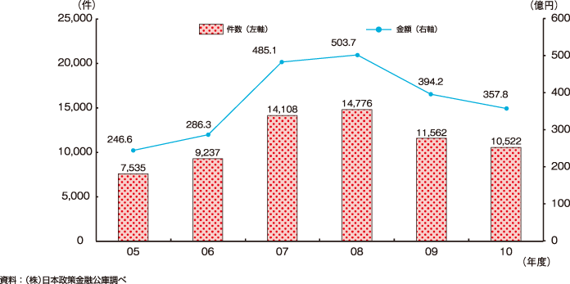
日本公庫の新創業融資制度の実施状況で、起業への貢献をアピールする図表です。
足元では減少傾向にあること、直近の件数と融資金額をざっくりと頭に入れておけばよいかと思います。

第3-1-44図 起業した事業の成果が得られている要因
～起業した事業の成果が得られている要因として「過去の経験や人脈」が最も多く挙げられており、新規企業とはいえ、起業家の過去の経験や人脈等が重要な成功要因となっている～

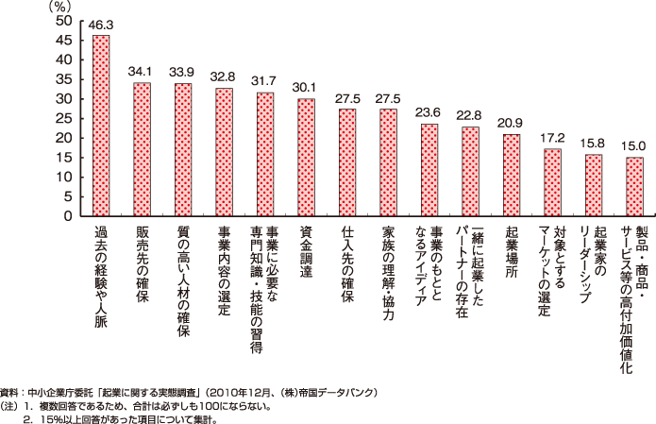

5割近くが「過去の経験や人脈」を挙げています。少なくとも上位3つは順番と割合を覚えましょう。

また、第3-1-65図も参照し、転業の場合の成功要因とは異なることにも注意してください。

第3-1-46図 業種別の転出入率及び開廃業率（2004～2006年、事業所単位、年平均）
～開廃業と比べて、他業種からの転出や転入による事業所数の変動幅は小さい～

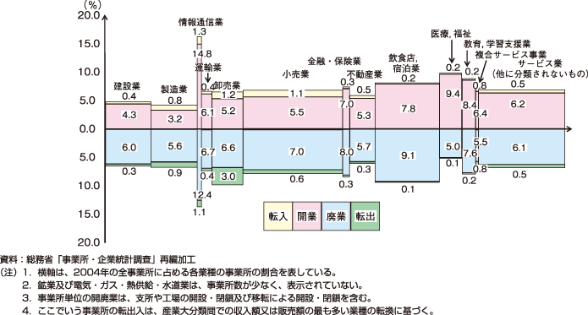

日本標準産業分類の大分類で事業所数の変動要因を表した図表で、開廃業と比較し、業種転換による新陳代謝は少ないという点を把握すればよいと思います。

特徴的なのは、卸売業の転出率が他業種よりかなり高いことです。第3-1-47図も参照してください。

第3-1-48図 産業分類別の業種転換した企業の割合
～産業小分類ベースでは、毎年2～3％の企業が業種転換を行っている～

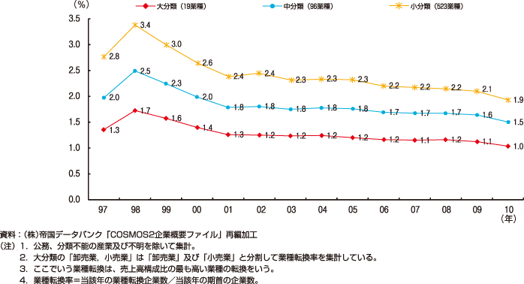

大分類と小分類の数値は覚えたほうがよさそうです。

また、いずれの分類でも業種転換は減少傾向にあることをグラフのイメージで押さえておきましょう。

次の2つの図表は非常に込み入ったややこしい図ですが、サブタイトルにあることだけは整理して記憶に入れておきましょう。

第3-1-49図 製造業内の業種転換（1997～2007年、事業所単位）
～製造業内では、金属製品と一般機械器具間の業種転換、一般機械器具、金属製品から輸送用機械器具への業種転換、電気機械器具から一般機械器具、電子部品・デバイスへの業種転換が多い～

第3-1-50図 卸売・小売業内の業種転換（1997～2007年、事業所単位）
～卸売・小売業内では、飲食料品卸売と飲食料品小売、機械器具卸売と自動車自転車小売の間で盛んに業種転換が起きている～

第3-1-52図 業種転換した事業所の割合（製造業）
～製造業では、2007年に、1988年以降に業種転換した事業所が中分類で約1割、小分類で約2割を占める～

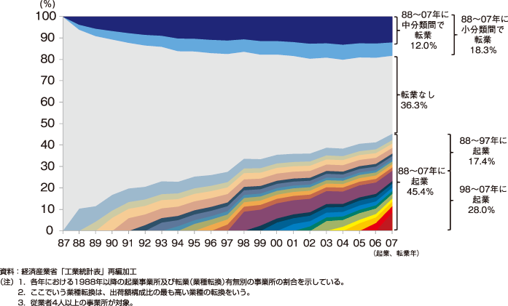

転業に関するサブタイトルの数値を覚えるとともに、起業についても転業と比較する問題が出題される可能性があるので、起業の1988～2007年の数値（45%）を押さえておいたほうがよさそうです。

第3-1-53図 業種転換による成長
～業種転換を経験した事業所の方が、業種転換をしていない事業所よりも出荷額、付加価値額、従業者数及び労働生産性の伸びが大きい～

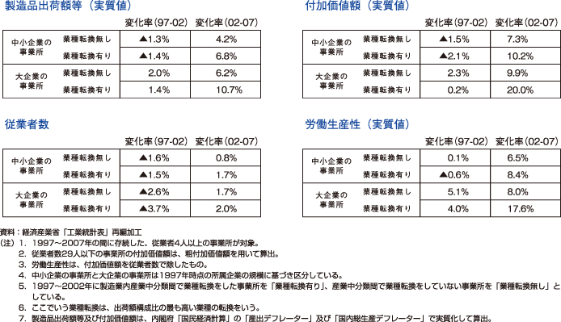

業種転換が製造業の成長性を高めていることを表した図表で、今回の白書の趣旨から考えても出題されやすそうです。

サブタイトルに加えて、大企業との比較でも推移を押さえておきたいです。
どの指標についても、業種転換した事業所の伸び率は、「大企業＞中小企業」となっています。

第3-1-54図 転業類型別の転業後の売上高、経常利益、従業員数
～転業した企業の半数以上が、売上高、経常利益及び従業員数を伸ばす一方、減少する企業も存在、また、転業が進むほど、売上高や従業員数については、減少する割合が高いが、経常利益については、増加又は維持させる割合が高くなる～

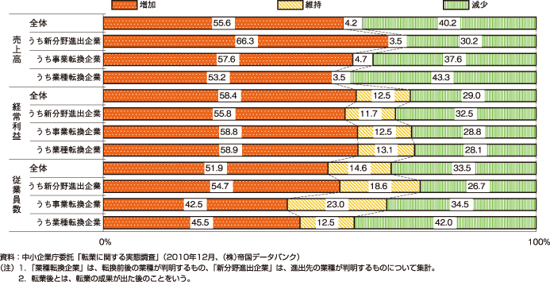

転業による業績や雇用の変化を示す図表で、過半の起業で売上高、経常利益、従業員数が増加している一方で、3～4割の企業は悪化していることがわかります。

転業の度合いが進むにつれ、売上高や従業員数が減少する割合が大きくなるのは、いわゆるリストラで事業規模が縮小したからと考えられますが、逆に経常利益は増加しており、効率を上げることによって収益を改善するという転業の意義を強調するものといえます。

第3-1-56図〔1〕 転業前後の業種（能動的転業）
～能動的転業においては、転業前後で、情報通信業や医療，福祉といった成長分野の業種が増加している～
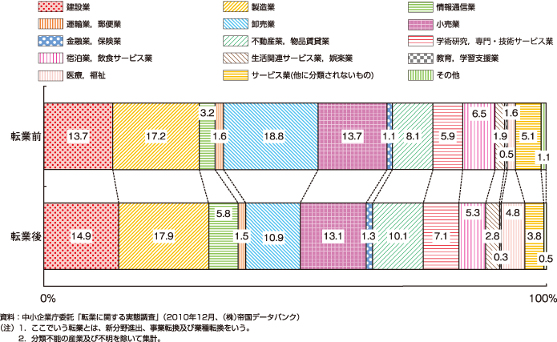

サブタイトルにあるように、成長産業と目される2業種が増えていることを押さえるとともに、卸売業は大幅に減少していることにも注目。

第3-1-56図〔2〕 転業前後の業種（受動的転業）
～受動的転業では、転業前後で、不動産業，物品賃貸業が大幅に増加している～
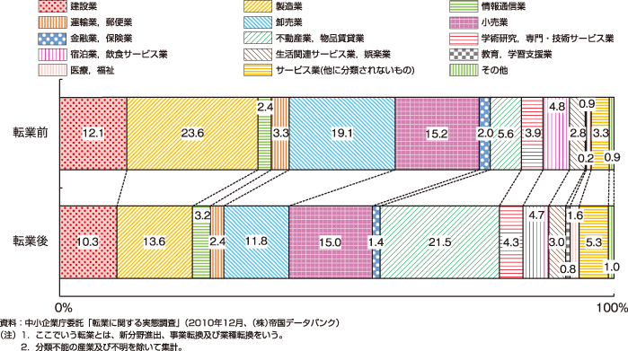

受動的転業では、不振の本業から撤退し、所有不動産を活用する方向へ活路を見出す企業が多いことを示しています。

また、こちらでも卸売業が減少しているほか、製造業も大幅減少し、これらの業種は苦境にあることが示唆されています。

第3-1-62図 転業後の売上高、経常利益、従業員数（類型別）
～能動的転業に比べ、受動的転業では、売上高及び従業員数を減少させる企業の割合が高いが、過半の企業が経常利益を増大させている～

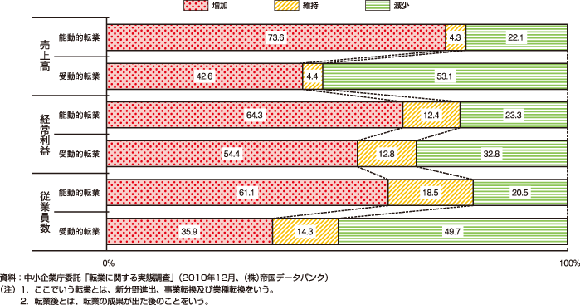

受動的転業の特徴を押さえておきましょう。

第3-1-59図の転業時の課題でも明示されていましたが、受動的転業では目的を達成するためには従業員を減らさざるを得ないということです。

また、能動的転業では受動的転業に比べ、どの項目も増加の度合いが高いですが、特に売上高が増加する企業の割合が7割超もあることが特徴的です。

第3-1-65図 転業の成果が得られている要因
～転業の成果が得られている要因として、「質の高い人材の確保」、「販売先の確保」、「資金調達」が多く挙げられている～

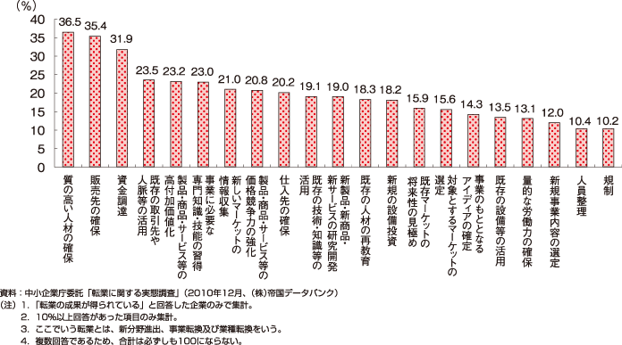

第3-1-44図の起業の場合との相違点を押さえておいてください。

起業では、「過去の経験や人脈」がトップでしたが、転業では「質の高い人材の確保」がトップに来ます。
上位3つの要因を順番とともに覚えましょう。

